*Платонова Светлана Сергеевна,*

*методист, педагог дополнительного образования,*

*Муниципальное бюджетное образовательное*

*учреждение дополнительного образования*

*Центр детского и юношеского творчества*

*МО «Майкопский район»*

**Основные направления формирования функциональной грамотности креативного мышления через активизацию народного творчества обучающихся**

Появление новых вызовов времени диктует и новые требования к содержанию, условиям реализации и результатам образовательного процесса на всех его уровнях. Понятие креативности в течение многих лет вызывает и интерес, и споры ученых. Меняются подходы к определению креативности, появляются новые точки зрения, но актуальность не уменьшается, поскольку это понятие связано с формированием интеллектуального потенциала человечества.

Креативность в широком смысле слова – это творческие интеллектуальные способности, в том числе способность привносить нечто новое в опыт, способность порождать оригинальные идеи в условиях разрешения или постановки новых проблем, способность осознавать пробелы и противоречия, а также формулировать гипотезы относительно недостающих элементов ситуации, способность отказываться от стереотипных способов мышления. Человеческая уникальность, индивидуальность тесно связана с проблемой креативности. Креативность существенно влияет на характер и результаты деятельности личности, во многом определяет и ее социально-психологические особенности. Развитие креативности личности как предмет научного исследования обладает своеобразной спецификой: при научном описании «креативность» отождествляют с понятием «творчество».

 Творческая деятельность - это фундаментальная деятельность человека, в ней скрыты богатейшие возможности развития личности, сознания, всех познавательных возможностей человека.

Эти возможности можно развивать на занятиях в творческом объединении «Ковроплетение», которые направлены прежде всего на обеспечение индивидуальных потребностей и интересов обучающихся, на формирование навыков креативного мышления, через создание поделок, проектов, участия в конкурсах выставках различного уровня. Свобода в выборе содержания и организационных форм, создает уникальные условия для развития обучающихся, выявления и раскрытия их потенциальных возможностей.

Основой целью творческого объединения является развитие креативного мышления ребенка, сохранение традиций ручного ремесла и передачу способов их исполнения.

Задачи:

-  использовать совокупность методических приемов, направленных на развитие творческого потенциала обучающихся;

- выявление и распространение эффективных педагогических технологий, методов, форм и приемов организации креативной деятельности обучающихся и опыта педагога;

- развитие вариативного мышления, фантазии, творческих способностей,  умения аргументировать свои высказывания,  строить умозаключения;

- стимулирование работы учеников путем награждения грамотами.

Актуальностью занятий является индивидуальный подход и помощь каждому ученику, развитие индивидуальных способностей каждого ученика.

Изучение народных промыслов плетение и аппликация из природных материалов открывают для многих обучающихся новые пути познания народного творчества, обогащая их внутренний мир, оставаясь предметом пристального внимания и восхищения, как специалистов - народных мастеров, так и рядовых потребителей.

У каждого ребенка есть уникальная возможность вдохнуть жизнь в свои творческие работы из талаша и соломки. Ведь соломка - это теплый, солнечный материал, чудесный дар природы, который сопровождает людей с далёких времён по сию пору. В творческом объединении проводится цикл работы с талашом и соломкой от сбора материала до воплощения замысла. С помощью работы с природным материалом можно снять напряжение, развить мелкую моторику рук, научиться видеть в объёме, развить творческое воображение, фантазию и самим создать произведение искусства.

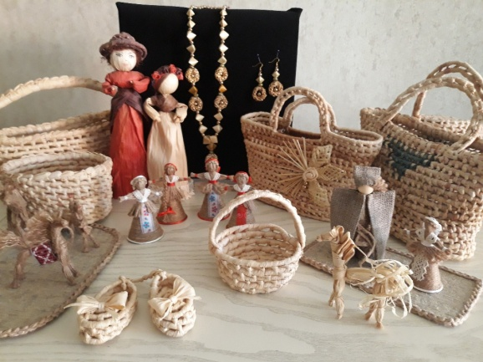 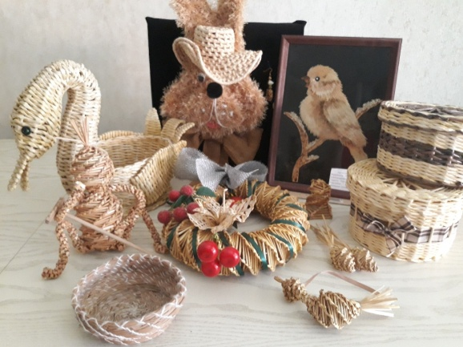

Обучающиеся осваивают не только тайны мастерства ремесла, но и находят новые, оригинальные соединения традиций с современным пластическим решением образа, отвечающим эстетике наших детей. Благодаря этому у детей формируется представление о древней русской и адыгской культурах. На занятиях дети знакомятся с идеями народного искусства, с традиционными праздниками, играми, сказками, загадками, стихами, выполняя конкретные упражнения и задания, ту или иную поделку, композицию или выполняют творческий проект.

Выполнение обучающимися творческих проектов способствует развитию креативности что позволяет наиболее полно раскрыться творческим способностям ребенка, а так же проектная технология способствует формированию навыков решения проблем творческого и поискового характера, планирования учебных действий в соответствии с поставленной задачей.

Вместе с тем креативность может проявляться и в ежедневных делах, таких, как, например, оформление подарка или фотоальбома.

В современных условиях занятия в творческом объединении способствует развитию познавательных интересов и творческих способностей детей, удовлетворению их индивидуальных потребностей в интеллектуальном, нравственном, физическом совершенствовании, являясь поддержкой для одарённых детей, детей с ограниченными возможностями здоровья и детей, находящихся в трудной жизненной ситуации.

Таким образом, занятия в творческом объединении, по своей сути, предоставляют уникальную возможность для развития креативного мышления обучающихся через включение их в различные виды деятельности, создают условия для личностного и профессионального самоопределения школьников, формирования их ценностных установок, активной жизненной позиции, выбора траектории жизненного пути.

Список литературы.

1. Авдеенко, Н.А., Демидова М.Ю., Ковалева Г.С., Логинова О.Б., Михайлова А. М., Яковлева С. Г. Основные подходы к оценке креативного мышления в рамках проекта «Мониторинг формирования функциональной грамотности» [Электронный ресурс] // Отесечтванная и зарубежная педагогика 2019. Т. 1, №4 (61). С. 124-145.
2. Акимов, С. С., Голихина О. В. Развитие творческого мышления учащихся как условие повышения качества работы учреждения дополнительного образования детей [Текст] // Теория и практика образования в современном мире: материалы II Междунар. науч. конф. (г. Санкт-Петербург, ноябрь 2012 г.). — СПб.: Реноме, 2012. — С. 110-113.
3. Красавина, Ю. Н. Развитие творческого мышления в кружке художественной самодеятельности с применением метода проектов // Научно-методический электронный журнал «Концепт». – 2016. – Т. 21. – С. 121–123. – URL: http://e-koncept.ru/2016/56358.htm.
4. Маклаков, А.Г. Общая психология/СПб.: Изд-во Издательский дом «Питер», 2002. – 592с.
5. Развитие креативности детей и подростков в условиях дополнительного образования: Сборник научных трудов/ Сост. Е. М. Акишина, Т. А. Касимова, Д. В. Поль – М.: ФГБНУ «ИХОиК РАО», 2017. – 307 с.